**ĐỀ ÔN TẬP CUỐI HỌC KỲ I**

**NĂM HỌC 2024-2025**

**MÔN: HÓA 11**

**PHẦN I.** **Câu trắc nghiệm nhiều phương án lựa chọn.** Thí sinh trả lời từ câu 1 đến câu 18.Mỗi câu hỏi thí sinh chỉ chọn một phương án.

**Câu 1.** Số đồng vị bền của nguyên tố neon (Ne) được suy ra từ phổ khối lượng ở hình bên là

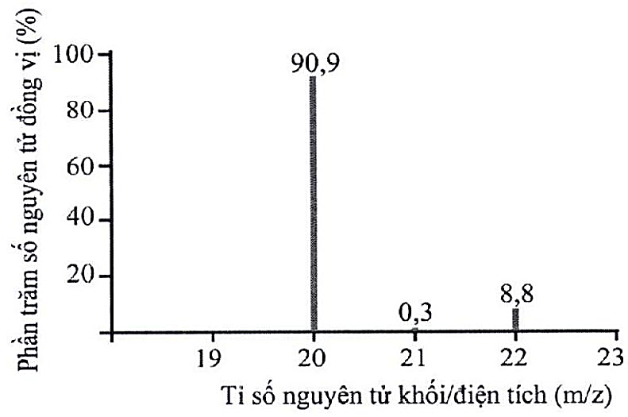

**A.** 1 . **B.** 2 . **C.** 3 . **D.** 4 .

**Câu 2.** Dựa vào thứ tự mức năng lượng, sự sắp xếp các phân lớp nào sau đây **không** đúng?

**A.** 1s < 2s. **B.** 4s > 3s. **C.** 3d < 4s. **D.** 3p < 3d.

**Câu 3.** Bảng tuần hoàn hiện nay có số cột, số nhóm A và số nhóm B lần lượt là

**A.** 16, 8, 8. **B.** 18, 8, 8. **C.** 18, 8, 10. **D.** 18, 10, 8.

**Câu 4.** Nguyên tử của nguyên tố X có cấu hình electron là 1s22s22p63s23p3. Công thức oxide cao nhất của X là

**A.** XO2.. **B.** X2O5. **C.** X2O3. **D.** XO3.

**Câu 5.** Phát biểu nào **sai** khi nói về neutron?

**A.** Có khối lượng lớn hơn khối lượng electron. **B.** Có khối lượng lượng bằng khối lượng proton.

**C.** Không mang điện. **D.** Tồn tại trong hạt nhân nguyên tử.

**Câu 6.** Biểu diễn sự tạo thành ion nào sau đây đúng?

**A. **.  **B.**.

**C. **.  **D.**.

**Câu 7.** Vì sao các nguyên tử lại liên kết với nhau thành phân tử?

**A.** Để mỗi nguyên tử trong phân tử đạt tới cấu electron ổn định, bền vững.

**B.** Để lớp ngoài cùng của mỗi nguyên tử trong phân tử có nhiều electron độc thân nhất.

**C.** Để mỗi nguyên tử trong phân tử đều đạt 8 electron ở lớp ngoài cùng.

**D.** Để tổng số electron ngoài cùng của các nguyên tử trong phân tử là 8.

**Câu 8.** Hạt nhân nguyên tử nguyên tố X có 24 hạt, trong đó số hạt mang điện là 12. Số hạt không mang điện trong X là

**A.** 12. **B.** 6. **C.** 24. **D.** 13.

**Câu 9.** Điều nào dưới đây **đúng** khi nói về ion Cl– (ZCl = 17)?

**A.** Được tạo thành khi nguyên tử chlorine (Cl) nhận vào 1 proton.

**B.** Có chứa 18 proton.

**C.** Có chứa 18 electron.

**D.** Trung hoà về điện.

**Câu 10.** Trong bảng hệ thống tuần hoàn, theo chiều tăng dần của điện tích hạt nhân, quy luật biến đổi nào sau đây đúng?

**A.** Trong một chu kỳ, độ âm điện của các nguyên tố giảm dần.

**B.** Trong một nhóm A, tính phi kim của các nguyên tố tăng dần.

**C.** Trong một nhóm A, bán kính nguyên tử của các nguyên tố giảm dần.

**D.** Trong một chu kỳ, bán kính của của các nguyên tố giảm dần.

**Câu 11.** Kí hiệu chung của mọi nguyên tử là , trong đó A, X và Z lần lượt là

**A.** số khối, kí hiệu nguyên tố, số hiệu nguyên tử.

**B.** số khối, số hiệu nguyên tử, kí hiệu nguyên tố.

**C.** số hiệu nguyên tử, số khối, kí hiệu nguyên tố.

**D.** số hiệu nguyên tử, kí hiệu nguyên tố, số khối.

**Câu 12.** Quan sát hình dưới đây và cho biết phosphorus nằm ở ô số mấy trong bảng tuần hoàn hóa học?

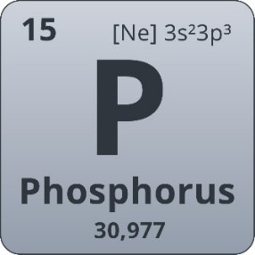

**Hình . Ô nguyên tố Phosphorus**

**A.** 30. **B.** 15. **C.** 3. **D.** 10.

**Câu 13.** Cho các phát biểu sau về tương tác van der Waals:

(a) Tương tác van der Waals là lực tương tác yếu giữa các phân tử.

(b) Ảnh hưởng của liên kết hydrogen tới nhiệt độ sôi và nhiệt độ nóng chảy của chất là mạnh hơn ảnh hưởng của tương tác van der Waals.

(c) Giữa các nguyên tử He có thể có tương tác van der Waals.

(d) Lưỡng cực tạm thời được hình thành do sự phân bố đồng đều của các electron trong phân tử.

Số phát biểu đúng là

**A.** 3. **B.** 1. **C.** 2. **D.** 4.

**Câu 14.** Cấu hình electron nguyên tử của nguyên tố nitrogen (Z= 7) là

**A.** 1s22s22p4. **B.** 1s22s2. **C.** 1s22s22p63s2. **D.** 1s22s22p3.

**Câu 15.** Cho các nguyên tố M (Z = 11), X (Z = 17), Y (Z = 9) và R (Z = 19). Độ âm điện của các nguyên tố tăng dần theo thứ tự

**A.** M < X < Y < R. **B.** R < M < X < Y.

**C.** Y < M < X < R. **D.** M < X < R < Y.

**Câu 16.** Cho công thức Lewis của các phân tử sau:

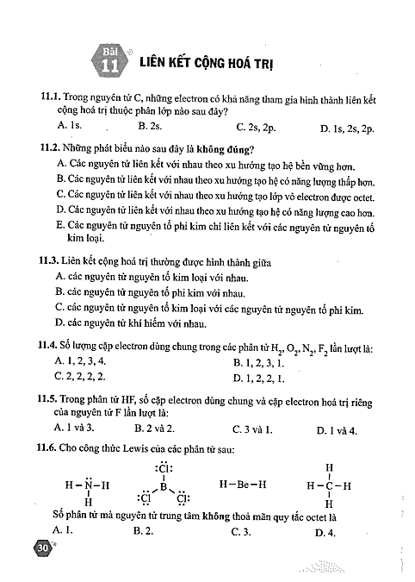

Số phân tử mà nguyên tử trung tâm **không** thoả mãn quy tắc octet là

**A.** 1. **B.** 2. **C.** 3. **D.** 4.

**Câu 17.** Trong phân tử N2 có số liên kết σ và liên kết π lần lượt là

**A.** 2 và 2. **B.** 1 và 1. **C.** 2 và 1. **D.** 1 và 2.

**Câu 18.** Biểu đồ nhiệt độ sôi của các hydrogen halide được biểu diễn như sau:

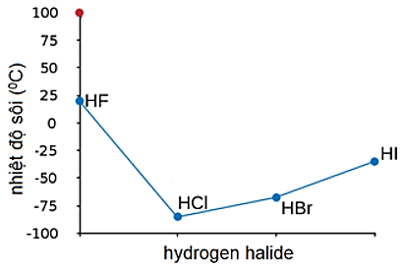

Vì sao HF có nhiệt độ sôi cao hơn hẳn so với HCl, HBr, HI?

**A.** HF tạo được liên kết hydrogen giữa các phân tử với nhau.

**B.** Fluoride có tính oxi hóa mạnh nhất.

**C.** Fluoride chỉ có số oxi hóa âm trong hợp chất.

**D.** Liên kết H-F phân cực mạnh nhất.

**PHẦN II.** **Câu trắc nghiệm đúng sai.** Thí sinh trả lời từ câu 1 đến câu 4.Trong mỗi ý a), b), c), d) ở mỗi câu, thí sinh chọn đúng hoặc sai.

**Câu 1.** Cho các phát biểu sau về cấu trúc lớp vỏ electron nguyên tử.

**a.** Ở trạng thái cơ bản, trong nguyên tử, electron chiểm các mức năng lượng lần lượt từ cao đến thấp.

**b.** Lớp electron được đánh số bằng các số nguyên dương n =1 với tên gọi là các chữ cái in hoa là L.

**c.** Các phân lớp trong mỗi lớp electron được ki hiệu bằng các chữ cái viết thường, theo thứ tự là s, p, d, f…

**d.** Những electron ở lớp K có mức năng lượng thấp nhất.

Đáp án:

a. Sai. Ở trạng thái cơ bản, trong nguyên tử, electron chiếm các mức năng lượng lần lượt từ thấp đến cao.

b. Sai. Lớp electron được kí hiệu n = 1 ứng với chữ cái in hóa là K.

c. Đúng.

d. Đúng.

**Câu 2.** Phân tử NH3 được tạo thành từ ba nguyên tử hydrogen kết hợp với một nguyên tử nitrogen. Cho độ âm điện của N và H tương ứng là 3,04 và 2,20.

**a.** Liên kết H-N trong phân tử NH3 thuộc loại liên kết cộng hóa trị không phân cực.

**b.** Ở điều kiện thường, NH3 tan tốt trong nước là do tạo được liên kết hydrogen với nước.

**c.** Cặp electron dùng chung của liên kết H-N trong phân tử NH3 bị lệch về phía nguyên tử N.

**d.** Trong phân tử NH3, có 3 liên kết pi (π).

Đáp án:

a. Sai. Liên kết H-N là liên kết cộng hóa trị phân cực.

b. Đúng.

c. Đúng.

d. Sai. Phân tử NH3 có 1 liên kết sigma ($σ$).

**Câu 3.** Một loại hợp kim nhẹ, bền đuợc sử dụng rộng rãi trong kĩ thuật hàng không chứa hai nguyên tố X, Y đứng kế tiếp nhau trong cùng một chu kì của bảng tuần hoàn và có tổng số đơn vị điện tích hạt nhân là 25 (ZX > ZY).

**a.** X và Y đều thuộc cùng chu kì 3.

**b.** X là kim loại, Y là phi kim.

**c.** Hydroxide cao nhất của X có tính base mạnh hơn hydroxide cao nhất của Y.

**d.** Khi phản ứng với O2, X và Y đều tạo thành hợp chất ion.

Đáp án:

Cấu hình electron của X là 1s2 2s2 2p6 3s2 3p1 và Y là 1s2 2s2 2p6 3s2.

→ X là Mg và Y là Al.

a. Đúng.

b. Sai. X, Y đều là kim loại.

c. Đúng.

d. Đúng.

**Câu 4.** Hợp chất ion potassium sulfide có công thức hóa học K2S. Cho số hiệu nguyên tử của K, S lần lượt là 19 và 16.

**a.** Trong phân tử K2S, các ion sodium K+ và ion oxide S2– đều đạt cấu hình electron bền vững của khí hiếm Ar (Z = 18).

**b.** Phân tử K2S tạo bởi lực hút tĩnh điện giữa 1 ion K+ và 2 ion S2–.

**c.** Phân tử K2S tan tốt trong nước và dung môi không phân cực như hexane, benzene,…

**d.** Khi hòa tan K2S vào nước thu được dung dịch có khả năng dẫn điện.

Đáp án:

a. Đúng.

b. Sai. Phân tử K2S tạo bởi lực hút tĩnh điện giữa 2 ion K+ và 1 ion S2–.

c. Sai. Không tan trong môi không phân cực.

d. Đúng.

**PHẦN III:** **Câu trắc nghiệm yêu cầu trả lời ngắn.** Thí sinh trả lời từ câu 1 đến câu 6.

**Câu 1.** Cho 6 nguyên tố có số hiệu nguyên tử lần lượt là 6, 9, 11, 17, 18 và 20. Trong số các nguyên tố trên có bao nhiêu nguyên tố phi kim?

Đáp án: 3.

**Câu 2.** Có bao nhiêu hợp chất tạo được liên kết hydrogen trong dãy các chất sau: NH3, HF, HCl, PH3, C2H5OH?

Đáp án: 3.

**Câu 3.** Một nguyên tố tạo hợp chất khí với hydrogen có công thức RH3, được sử dụng để trung hoà các thành phần acid của dầu thô, bảo vệ thiết bị không bị ăn mòn trong ngành công nghiệp dầu khí. Nguyên tố này chiếm 25,93% về khối lượng trong oxide cao nhất. Nguyên tử khối của của R là bao nhiêu?

Đáp án: 14.

Hợp chất với hydrogen là RH3 ⇒ Oxide cao nhất có công thức là: R2O5.

Ta có: 

**Câu 4.** Cho biết trong các phân tử sau H2O, AlCl3, HBr, CH4, CaO, O2 và NH3. Dựa vào giá trị độ âm điện, cho biết có bao nhiêu phân tử có liên kết cộng hóa trị phân cực?

|  |  |  |  |  |  |  |  |  |
| --- | --- | --- | --- | --- | --- | --- | --- | --- |
| **Nguyên tử** | Mg | Al | H | N | Cl | Br | O | C |
| **Độ âm điện** | 1,31 | 1,61 | 2,20 | 3,04 | 3,16 | 2,96 | 3,44 | 2,55 |

Đáp án: 4.

+ Từ 0,4 đến < 1,7: Liên kết CHT phân cực.

**Câu 5**. Cho nguyên tử các nguyên tố sau: Na (Z=11), K (Z=19), Mg (Z=12), F (Z=9), Al (Z=13), S (Z=16). Có bao nhiêu nguyên tử có xu hướng hình thành lớp vỏ bền vững như khí hiếm Ne (Z = 10)?

Đáp án: 4.

**Câu 6.** Cho số hiệu của nguyên tố N và O lần lượt là 7 và 8. Biết rằng hóa trị của nguyên tố N trong phân tử HNO2 bằng tổng số liên kết σ và liên kết π mà nguyên tử N tạo thành khi liên kết với các nguyên tử xung quanh. Trong phân tử HNO2, nguyên tử N không liên kết với nguyên tử H mà liên kết với 2 nguyên tử O. Từ đó viết được công thức Lewis phù hợp của phân tử HNO2 với hóa trị của N là n. Giá trị của n là bao nhiêu?

Đáp án: 3.

Công thức cấu tạo của HNO2: .

------------------------- HẾT -------------------------